仁濟醫院林百欣中學
2017文憑試放榜
升學提示

本年度香港中學文憑試放榜日為7月12日，中六同學當天請於上午7時45分到達本校禮堂，上午8時正將會派發香港中學文憑試成績單。

聯招(JUPAS)提示:
http://www.jupas.edu.hk/tc/
- 學生可在6月13日(上午9時) 起登入聯招帳戶查閱獲分配於2017年度香港中學文憑考試成績公佈後修改課程選擇的個人時段。
- 學生可在7月13日至7月15日期間，於獲分配的24小時個人時段內對課程選擇名單作以下各項更改：
  - 以新課程取代不超過5項課程／增選最多5項課程（惟全部選報課程不得超過20項）;
  - 更改已選報課程的優先次序;
  - 刪除任何已選報的課程。
- 在獲分配的24小時個人時段內，學生只可作出一次修改，修改費用全免。
- 「大學聯招辦法」網上申請系統會於每天上午3時至上午6時暫停開放以進行系統維護工程。
- 正式遴選結果將於8月7日（上午9時起）透過以下途徑公佈：
  - 「大學聯招辦法」網站;
  - 9所「大學聯招辦法」參與院校的網站;
  - 「大學聯招處」24小時電話查詢熱線（2334 2330）。
- 若獲得正式遴選取錄資格，學生必須於8月7日至8月8日（下午5時前）期間繳交港幣5,000元正之留位費及於指定時段內到取錄的院校完成註冊手續以確定接納取錄資格。


職訓局(VTC)提示:
http://www.vtc.edu.hk/admission/tc/

- 學生可在6月19日(中午12時) 起登入職訓局網頁查閱「有條件取錄結果」。(「有條件取錄結果」可多於一個，惟相同程度的課程只會有一個有條件取錄。)

- 學生可在7 月 12 日(上午 10 時起)登入「取錄結果公布系統」(https://admoffer.vtc.edu.hk) 查閱「有條件取錄」轉換結果。(獲正式取錄的課程可多於一個，惟相同程度的課程只會有一個獲正式取錄的課程。)
  - 獲「有條件取錄」而DSE成績符合指定條件，便可獲「正式取錄」:
學生可在7 月 12 日(上午 10 時至下午 4 時)親身前往課程取錄院校確認接受學位，如未能於限期前確認接受學位，所派學位即屬無效。學生只可接受一個學位，確認接受學位後不能更改或取消該學位。(如學生不滿意獲正式取錄的課程，可親身前往院校參加統一收生計劃，申請其他課程。一旦獲其他課程取錄，早前獲正式取錄的課程則會被取消。)

  - 沒有「有條件取錄」或獲「有條件取錄」但DSE成績未符合指定條件:學生可於7月12日至16日(上午10時至下午6時)及7月17日(上午10時至中午12時)親身前往院校參加統一收生計劃報讀尚接受申請的課程，唯只會獲派一個學位。學生於註冊限期前不能更改或取消該學位，或再次申請其他課程。

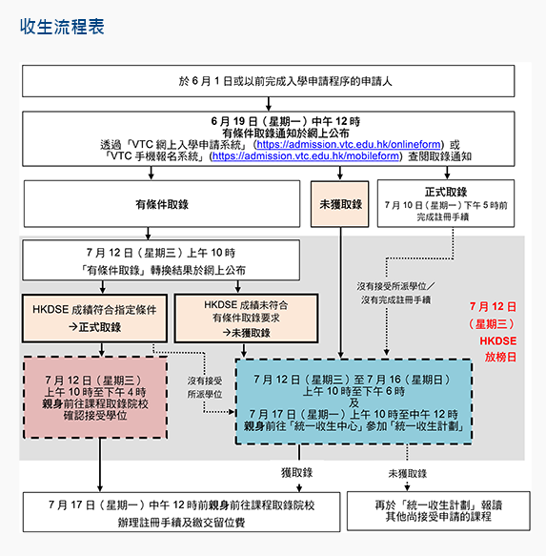

「統一收生計劃」
學生可可透過「統一收生計劃」申請入讀全日制學士學位、高級文憑、基礎課程文憑及職專文憑課程，參加即場面試。成功獲取錄的申請人會於面試當日接獲通知。
7 月 12 日 (星期三) 至 7 月 16 日 (星期日)
上午 10 時至下午 6 時
及
7 月 17 日 (星期一)
上午 10 時至中午 12 時

學生可親身前往下列任何一間院校參加「統一收生計劃」。
院校 | 地址
香港島︰
IVE (柴灣) | 香港柴灣盛泰道30號
IVE (摩理臣山) | 香港灣仔愛群道6號
九龍及新界︰
THEi (青衣) | 香港新界青衣島青衣路20A號
IVE (黃克競) | 九龍長沙灣荔枝角道702號
IVE (葵涌) | 新界葵涌興盛路20號
IVE (觀塘) | 九龍觀塘曉明街25號
IVE (沙田) | 新界沙田源禾路21號
IVE (青衣) | 新界青衣島青衣路20號
IVE (屯門) | 新界屯門青雲路18號
香港知專設計學院 (HKDI) 及 IVE (李惠利) | 新界將軍澳景嶺路3號

學生須帶備︰
- 身份證
- 學歷文件，如香港中學文憑考試的正本及副本
- 已完成中六的下學期學業成績單或證明書
- 學生學習概覽，及相關的証明文件
- 其他相關學歷文件及獎狀 (如適用)
申請資格
課程 | 一般入學條件
學士學位 | - 香港中學文憑考試英國語文及中國語文成績達第三級或以上
高級文憑 | - 香港中學文憑考試五科成績達第二級或以上，包括英國語文及中國語文
基礎課程文憑 | - 完成中六
職專文憑 | - 完成中六

註冊
- 只可註冊一個全日制課程學位。
- 須於註冊限期前親身前往取錄院校辦妥註冊手續，包括繳付留位費港幣5,000元 (以自動櫃員機 / 東亞銀行 / 網上銀行服務 / 易辦事 (EPS) / 劃線支票 / 現金等方法繳付) 。
- 如未能於限期前親身前往取錄院校辦妥註冊手續及繳付留位費，所派學位即屬無效。
- 除非有關課程被取消，否則所有已繳交費用概不發還。職業訓練局可因應情況取消任何課程、修正課程名稱、內容或更改開辦課程的院校 / 分校 / 上課地點，詳情將於本網頁公布。
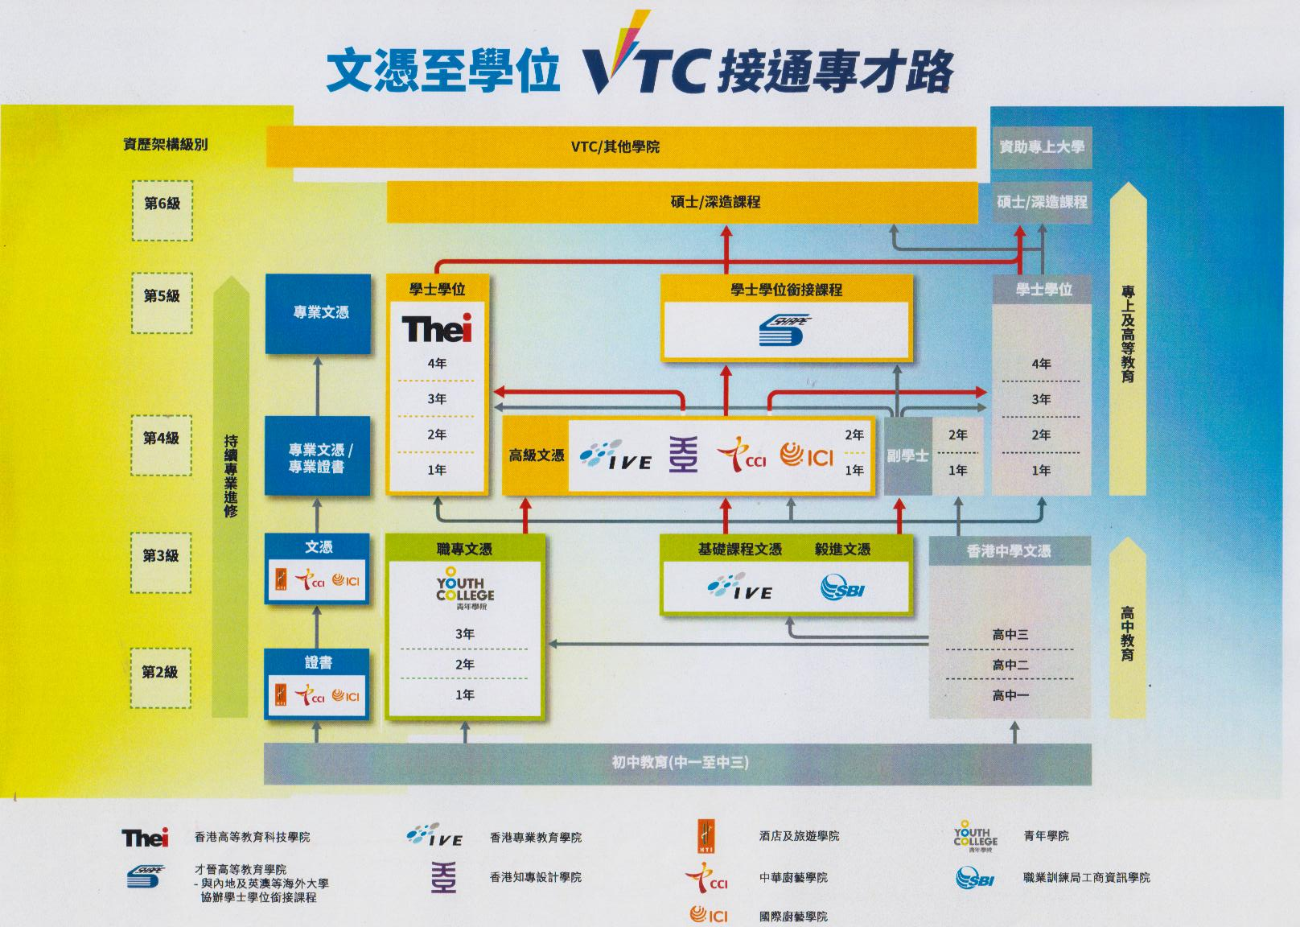
毅進:
http://www.yj.edu.hk

- 毅進文憑課程接受中六離校生報讀。
- 第一階段，有意報讀人士必須於7月13日(下午4時正) 前完成辦理報名手續及繳交報名費($200)。
- 全日制課程的所有學額，將以電腦派位方式分配，並非先到先得。
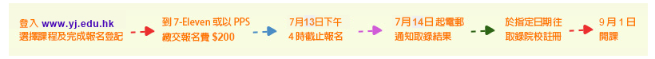
- 第二階段，則由7月14日(下午2時)開始，屆時個別院校將自行收生，有興趣報讀的人士可直接向有關院校申請。



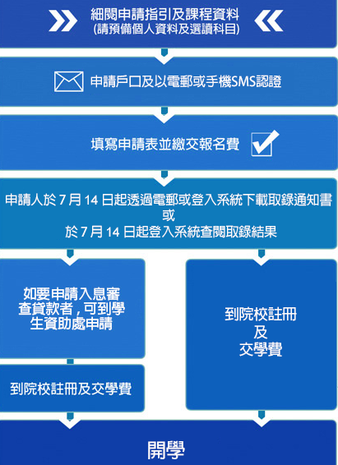

實用升學網頁

大學聯合招生辦法 (JUPAS)  (申請修讀資助學士學位課程、SSSDP資助學士學位課程、自資學士學位課程、資助副學士(城大)課程及資助高級文憑(理大/教院)課程)  http://www.jupas.edu.hk/tc/ | 專上課程電子預先報名平台 (E-APP)  (預先申請「聯招」以外，經本地評審的專上課程)  https://www.eapp.gov.hk/
 | 
職業訓練局 VTC  http://www.vtc.edu.hk/admission/tc/ | 毅進  http://www.yj.edu.hk
 | 

教育局 – e導航  (搜尋本地不同院校的課程)  http://enavigator.edb.hkedcity.net/main/search.php | 經評審專上課程資料網 (iPass)  (羅列各間專上院校提供的「大學聯合招生辦法」以外的全日制高級文憑、副學士和學士學位課程資料，包括由職業訓練局提供的政府資助副學位課程及香港演藝學院提供的政府資助學士學位課程) www.ipass.gov.hk
 | 
自資專上教育資訊平台 (Concourse)  (自資專上院校的資料、申請辦法、收生安排、學額及課程資料)  http://www.cspe.edu.hk/content/Home?lang=ZH | 學友社  http://www.student.hk/study/strategy/010.php
 | 

